Fil rouge numéro 2 : Bédéthèque

Analyse Merise

1. Dictionnaire de données

|  |  |  |  |  |
| --- | --- | --- | --- | --- |
| **NOM ENTITE** | **Désignation** | **Code** | **Type** | **Contraintes** |
| UTILISATEUR | IDENTIFIANT UTILISATEUR | IDUT | **int** | 6 |
| NOM UTILISATEUR | NOMUT | **VARCHAR** | 25 |
| PRENOM UTILISATEUR | PRENOM UT | **VARCHAR** | 25 |
| DATE DE NAISSANCE UTILISATEUR | DATENAISSUT | **DATE** | 8 |
| EMAIL UTILISATEUR | EMAILUT | **VARCHAR** | [X@X.X](mailto:X@X.X) |
| ADRESSE UTILISATEUR | ADRUT | **VARCHAR** | 50 |
| CP UTILISATEUR | CPUT | **INT** | 5 |
| VILLE UTILISATEUR | VILLEUT | **VARCHAR** | 25 |
| MDP UTILISATEUR | MDPUT | **VARCHAR** | 15 |
| COTISATIONS | COTISATION A JOUR | COTISATION | **BOOL** | A JOUR OU NON A JOUR |
| DATE DE FIN DE COTISATION | DATECOTISATION | **DATE** | XX/XX/XXXX |
| ROLE | IDENTIFIANT ROLE | IDROLE | **int** | 1 |
| LIBELLE ROLE | LIBROLE | **VARCHAR** | 25 |
| ALBUM | NUMERO ALBUM | NUMALBUM | **int** | 3 |
| TITRE ALBUM | TITREALBUM | **VARCHAR** | 40 |
| PRIX ALBUM | PRIXALBUM | **DECIMAL** | 5,2 |
| SERIE | IDENTIFIANT SERIE | IDSERIE | **int** | 3 |
| LIBELLE SERIE | LIBSERIE | **VARCHAR** | 40 |
| AUTEUR | IDENTIFIANT AUTEUR | IDAUTEUR | **int** | 3 |
| LIBELLE AUTEUR | LIBAUTEUR | **VARCHAR** | 40 |
| AVATAR UTILISATEUR | IDENTIFIANT AVATAR UTILISATEUR | IDAVATUT | **int** | 3 |
| LIBELLE AVATAR UTILISATEUR | LIBAVATUT | **VARCHAR** | 40 |
| POCHETTE ALBUM | IDENTIFIANT POCHETTE ALBUM | IDPOCH | **int** | 3 |
| LIBELLE POCHETTE ALBUM | LIBPOCH | **VARCHAR** | 40 |
| AMENDE | RETARD | RETARD | **VARCHAR** | 15 |
| MONTAT AMENDE | MONTAMENDE | **FLOAT** | 8 |
| EXEMPLAIRE | NUMERO EXEMPLAIRE | NUMEXEMP | **int** | 3 |
| ETAT EXEMPLAIRE | CODE ETAT | CODEETAT | **int** | 2 |
| LIBELLE ETAT | LIBETAT | **VARCHAR** | 25 |
| EMPRUNT | NUMERO EMPRUNT | NUMEMPRUNT | **int** | 6 |
| DATE D'EMPRUNT | DATEEMPRUNT | **DATE** | 8 |
| RETOUR | NUMERO RETOUR | NUMRETOUR | **INT** | 6 |
| DATE DE RETOUR | DATERETOUR | **DATE** | 8 |
| EMPLACEMENT | CODE EMPLACEMENT | CODEEMP | **int** | 2 |
| NUMERO RAYON | NUMRAYON | **int** | 2 |
| NUMERO ETAGERE | NUMETAGERE | **int** | 2 |
| BDTK | CODE BDTK | CODEBDTK | **int** | 6 |
| NOM BDTK | NOMBDTK | **VARCHAR** | 25 |
| ADRESSE BDTK | ADRBDTK | **VARCHAR** | 50 |
| CP BDTK | CPBDTK | **int** | 5 |
| VILLE BDTK | VILLEBDTK | **VARCHAR** | 25 |
| LETTRE DE RAPPEL | NUMERO DE RECOMMANDE | NUMRECO | **VARCHAR** | 13 |
| DATE D'ENVOI | DATEENVOI | **DATE** | 8 |
| TYPE DE RAPPEL | TYPERAPPEL | **VARCHAR** | 6 |

1. Règles de gestions

|  |  |  |  |  |  |
| --- | --- | --- | --- | --- | --- |
| R1 : UN UTILISATEUR POSSEDE UN SEUL ROLE | | | |  | R25 : UN UTILISATEUR PEUT ENTRER PLUSIEURS ALBUMS |
| R2 : UN ROLE EST POSSEDE PAR PLUSIEURS UTILISATEURS | | | |  | R26 : UN ALBUM EST ENTRE PAR UN SEUL UTILISATEUR |
|  |  |  |  |  |  |
| R3 : UN UTLISATEUR A UN SEUL AVATAR | | |  |  | R27 : UN ALBUM FAIT PARTIE D’UNE SEULE SERIE |
| R4 : UN AVATAR APPARTIENT A PLUSIEURS UTILISATEURS | | | |  | R28 : UNE SERIE PEUT AVOIR PLUSIEURS ALBUMS |
|  |  |  |  |  |  |
| R5 : UN UTILISATEUR PAYE UNE SEULE COTISATION | | | |  | R29 : UN ALBUM POSSEDE UNE SEULE POCHETTE D’ALBUM |
| R6 : UNE COTISATION EST PAYEE PAR PLUSIEURS UTILISATEURS | | | | | R30 : UNE POCHETTE D’ALBUM N’EST POSSEDEE QUE PAR UN ALBUM |
|  |  |  |  |  |  |
| R7 : UNE LETTRE DE RAPPEL EST ENVOYE PAR UN SEUL UTILISATEUR | | | | | R31 : UN ALBUM EST ECRIT PAS UN SEUL AUTEUR |
| R8 : UN UTILISATEUR PEUT ENVOYER PLUSIEURES LETTRE DE RAPPEL | | | | | R32 : UN AUTEUR PEUT ECRIRE PLUSIEURES ALBUMS |
|  |  |  |  |  |  |
| R9 : UNE LETTRE DE RAPPEL EST RECU PAR UN SEUL UTILISATEUR | | | | | R33 : UN ALBUM PEUT POSSEDER PLUSIEURS EXEMPLAIRES |
| R10 : UN UTILISATEUR PEUT RECEVOIR PLUSIEURES LETTRE DE RAPPEL | | | | | R34 : UN EXEMPLAIRE APPARTIENT A UN SEUL ALBUM |
|  |  |  |  |  |  |
| R11 : UN UTILISATEUR PEUT FAIRE PLUSIEURS RETOUR | | | |  | R35 : UN UTILISATEUR PEUT SUPPRIMER PLUSIEURS EXEMPLAIRE |
| R12 : UN RETOUR EST FAIT PAR UN SEUL UTILISATEUR | | | |  | R36 : UN EXEMPLAIRE EST SUPPRIME PAR UN SEUL UTILISATEUR |
|  |  |  |  |  |  |
| R13 : UN UTILISATEUR PEUT EFFECTUER PLUSIEURS EMPRUNT | | | | | R37 : UN UTILISATEUR PEUT MODIFIER PLUSIEURS EXEMPLAIRES |
| R14 : UN EMPRUNT EST EFFECTUE PAR UN SEUL UTILISATEUR | | | | | R38 : UN EXEMPLAIRE EST MODIFIE PAR UN SEUL UTILISATEUR |
|  |  |  |  |  |  |
| R15 : UN UTILISATEUR EST CREE PAR UN SEUL UTILISATEUR | | | |  | R39 : UN UTILISATEUR PEUT AJOUTER PLUSIEURS EXEMPLAIRE |
| R16 : UN UTILISATEUR PEUT CREER PLUSIEURS UTILISATEUR | | | | | R40 : UN EXEMPLAIRE EST AJOUTE PAR UN SEUL UTILISATEUR |
|  |  |  |  |  |  |
| R17 : UN UTILISATEUR EST MODIFIE PAR UN SEUL UTILISATEUR | | | | | R41 : UN EXEMPLAIRE EST CONCERNE PAR UN ETAT EXEMPLAIRE |
| R18 : UN UTLISATEUR PEUT MODIFIER PLUSIEURS UTILISATEUR | | | | | R42 : UN ETAT EXEMPLAIRE PEUT ETRE CONCERNE PAR PLUSIEURS EXEMPLAIRE |
|  |  |  |  |  | R43 : UN EXEMPLAIRE PEUT CONCERNER PLUSIEURS EMPRUNTS |
| R19 : UN UTILISATEUR EST SUPPRIME PAR UN SEUL UTILISATEUR | | | | | R44 : UN EMPRUNT CONCERNE UN SEUL EXEMPLAIRES |
| R20 : UN UTILISATEUR PEUT SUPPRIMER PLUSIEURS UTILISATEURS | | | | |  |
|  |  |  |  |  | R45 : UN EXEMPLAIRE PEUT CONCERNER PLUSIEURS RETOURS |
| R21 : UN UTILISATEUR PEUT RETIRER PLUSIEURS ALBUMS | | | |  | R46 : UN RETOUR CONCERNE UN SEUL EXEMPLAIRE |
| R22 : UN ALBUM EST RETIRE PAR UN SEUL UTILISATEUR | | | |  |  |
|  |  |  |  |  | R47 : UN EXEMPLAIRE EST ENTREPROSE A UN SEUL EMPLACEMENT |
| R23 : UN UTILISATEUR PEUT MODIFIER PLUSIEURS ALBUMS | | | | | R48 : UN EMPLACEMENT PEUT ENTREPOSER PLUSIEURS EXEMPLAIRES |
| R24 : UN ALBUM EST MODIFIE PAR UN SEUL UTILISATEUR | | | |  |  |
|  |  |  |  |  | R49 : UN EMPLACEMENT FAIT PARTI D’UNE SEULE BDTK |
|  |  |  |  |  | R50 : UNE BDTK POSSEDE PLUSIEURS EMPLACEMENTS |

1. MCD

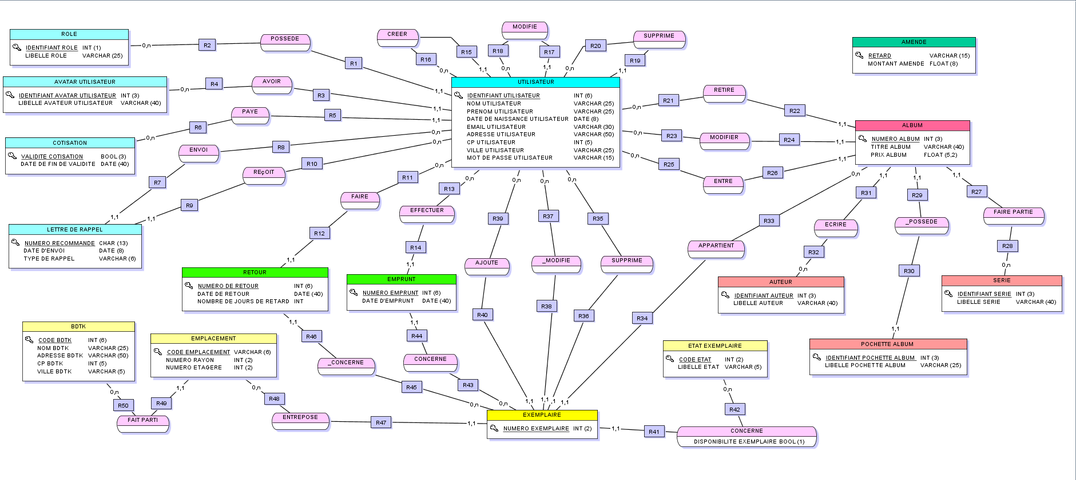

1. MLD

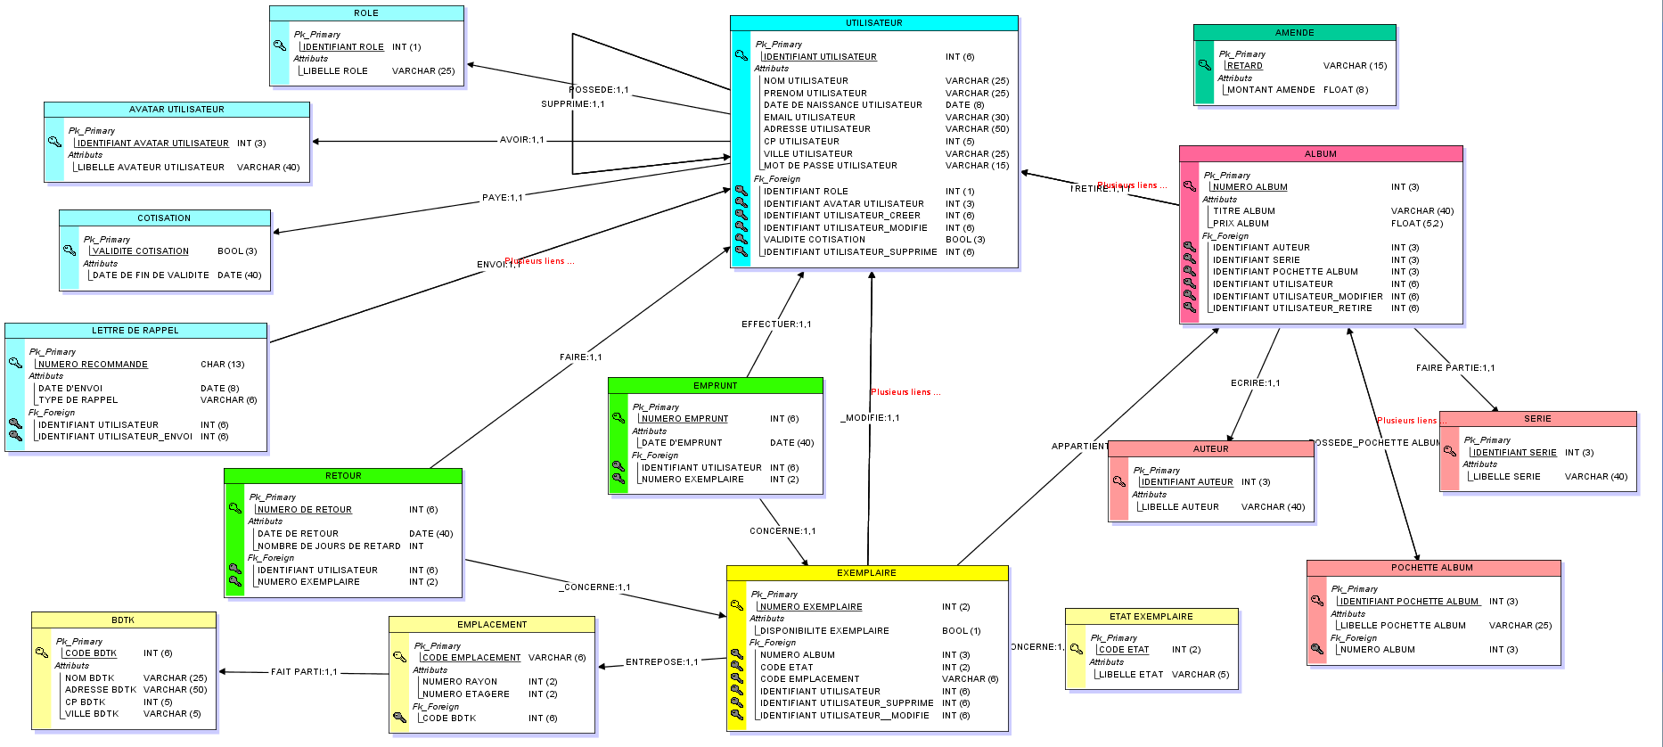

1. Création BDD

